Родителям о развитии творческих способностей детей
при помощи нетрадиционных техник рисования.
С самого раннего возраста дети пытаются отразить свои впечатления об окружающем мире в своём изобразительном творчестве. Иногда им не нужны краски, кисточки и карандаши. Они рисуют пальчиками, ладошками на запотевшем стекле, палочкой на песке, иногда маминой помадой или зубной пастой на стекле; водой разлитой на столе. А со временем изыскивают новые приёмы отражения окружающей действительности в собственном художественном творчестве. Поэтому эту работу можно сделать целенаправленной и познакомить детей с имеющими место в изобразительном искусстве нетрадиционными техниками.
Роль семьи заключается в поддержании интереса ребенка ко всему необычному и интересному, в том числе и к нетрадиционному рисованию (нетрадиционными способами) Это увлекательная, завораживающая деятельность, которая удивляет и восхищает детей. Важную роль в развитии ребёнка играет развивающая среда дома. Поэтому при организации предметно - развивающей среды комнаты или уголка творчества родители должны учитывать, чтобы содержание носило развивающий характер, и было направлено на развитие творчества своего ребёнка в соответствии с его индивидуальными возможностями, доступной и соответствующей его возрастным особенностям. Сколько дома ненужных интересных вещей (зубная щётка, расчески, поролон, пробки, пенопласт, катушка ниток, свечи и.т.д). Вышли погулять, присмотритесь, а сколько тут интересного: палочки, шишки, листочки, камушки, семена растений, пух одуванчика, чертополоха, тополя. Всеми этими предметами обогатили уголок продуктивной деятельности. Необычные материалы и оригинальные техники привлекают детей тем, что здесь не присутствует слово «Нельзя», можно рисовать чем хочешь и как хочешь и даже можно придумать свою необычную технику. Дети ощущают незабываемые, положительные эмоции, а по эмоциям можно судить о настроении ребёнка, о том, что его радует, что его огорчает.
Использование нетрадиционных техник в рисовании
Способствует снятию детских страхов
Развивает уверенность в своих силах
Развивает пространственное мышление;
Учит детей свободно выражать свой замысел;
Побуждает детей к творческим поискам и решениям;
Учит детей работать с разнообразным материалом;
Развивает чувство композиции, ритма, колорита, цветовосприятия; чувство фактурности и объёмности;
Развивает мелкую моторику рук;
Развивает творческие способности, воображение и полёт фантазии.
Во время работы дети получают эстетическое удовольствие

В возрасте от 3до4 лет можно использовать:
рисование пальчиками, ладошками

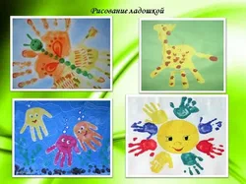
рисование тычками из поролона, ватными палочками.

Печать листьев
Осенью можно собрать листья с разных деревьев, отличающиеся по форме размеру и окраске. Листья покрывают гуашью, затем окрашенной стороной кладут на лист бумаги, прижимают и снимают, получается аккуратный отпечаток растения.
Пример техники печать листами:
- Возьмите любой понравившейся листик. И на отдельном листе бумаге хорошо прокрасьте его гуашью при помощи кисточки. Старайтесь не оставлять пустых мест и не прокрашенных краев.
- Положите листик окрашенной стороной вниз на чистый лист бумаги. Расположите листок черенком вниз и плотно прижмите к бумаге, стараясь его не двигать, иначе изображение получится смазанным.
- Аккуратно взять листок за черенок и плавным движением вверх постепенно отклеить его с альбомного листа.
- Следующие листочки можно покрасить в другие цвета, а можно один листик сделать двухцветным. Отпечатайте из в других местах композиции. Можно взять уже использованный листик и покрасить его в другой цвет, тогда при смешении разных красок может получиться необычный оттенок.
- Когда рисунок заполнится отпечатками листиков, кистью дорисовать стволы деревьев, отпечатавшиеся прожилки листиков будут напоминать веточки в цветной кроне.

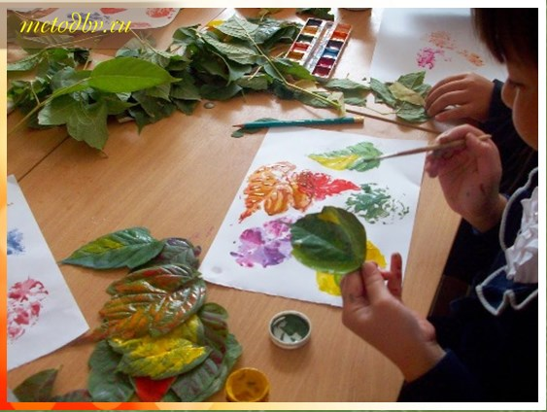

от 4до5 лет добавляется:
Рисование свечой

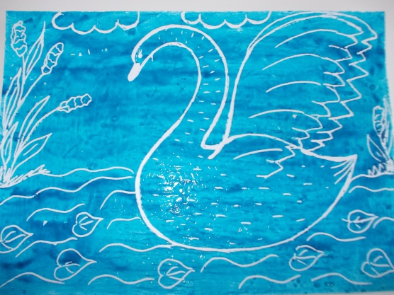
Оттиск пробкой, поролона, пенопласта
от 5 до6 лет нетрадиционные техники:
Раздувание краски
Эта техника чем-то похожа на кляксографию. Также как и при кляксографии на лист бумаги наносят несколько капель жидкой краски, но лист не складывают, а берут трубочку. Можно взять трубочку для коктейля, а можно от обычного детского сока. Нижний конец трубочки направляют в центр кляксы, а затем с усилие дуют в трубочку и раздувают кляксу от центра в разные стороны. Детям очень нравится, когда у кляксы разбегаются в разные стороны «ножки». На пятно можно воздействовать и управлять им, преобразуя в какой-либо задуманный объект, отдельные детали которого дорисовываются обычной кистью или с помощью фломастеров. Усилия по раздуванию краски способствуют активной работе легких.
Пример рисунка и технике раздувания краски
- Кисточкой рисуем ствол дерева коричневого цвета.
- Над стволом дерева наносим кистью большую каплю яркого цвета (желтую, красную, оранжевую, зеленую), разведенную водой. Если развести сильно, то "ножки" при раздувании будут толстые, если погуще - тонкие и аккуратные.
- Помещаем в цент капли трубочку и начинаем раздувать в разные стороны, поворачивая лист.
- Рядом с первым нанести пятно другого цвета и раздуть его. При этом ножки соседних пятен могут пересекаться и сливаться. Из нескольких пятен изображаем округлую крону дерева. Таким же образом можно выполнить 2-3 дерева.
- В дополнение к композиции нарисовать этим же методом ежиков. Пятно черного цвета раздуть в верхней его части. Кистью дорисовать мордочки и лапки. Поверх иголок листик, грибок или яблочко.
- Можно дорисовать солнышко и облака.

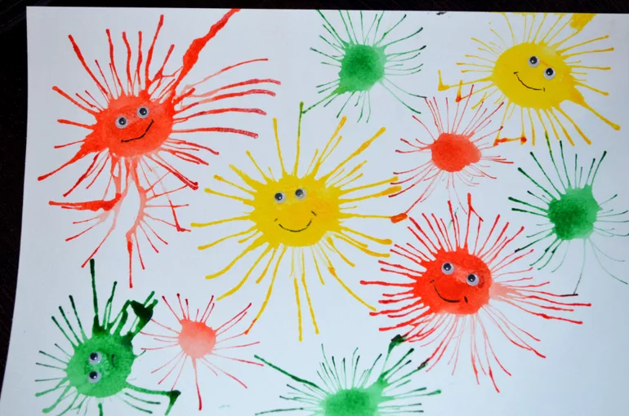
Монотопия
Набрызг

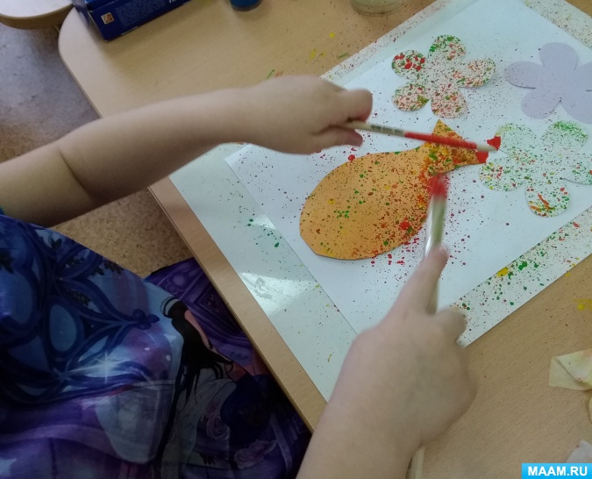
Восковые мелки+акварель
Оттиск смятой бумагой
Рисование поролоном
Гравюра
от 6 и старше добавляется:
Тиснение
Тычок жесткой полусухой кистью
Рисование по сырому
Черно-белый граттаж
Кляксография с ниткой
Батик
Рисование солью

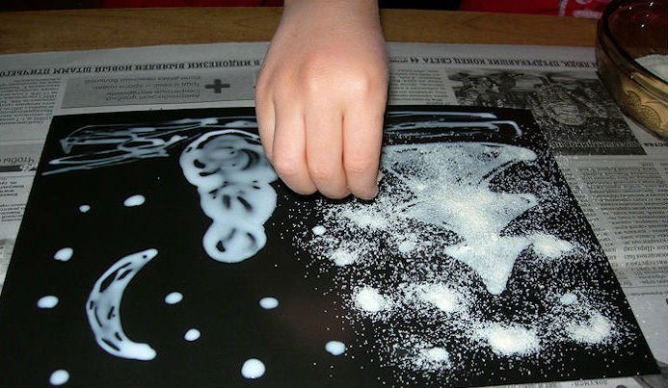
Расчёсывание краски

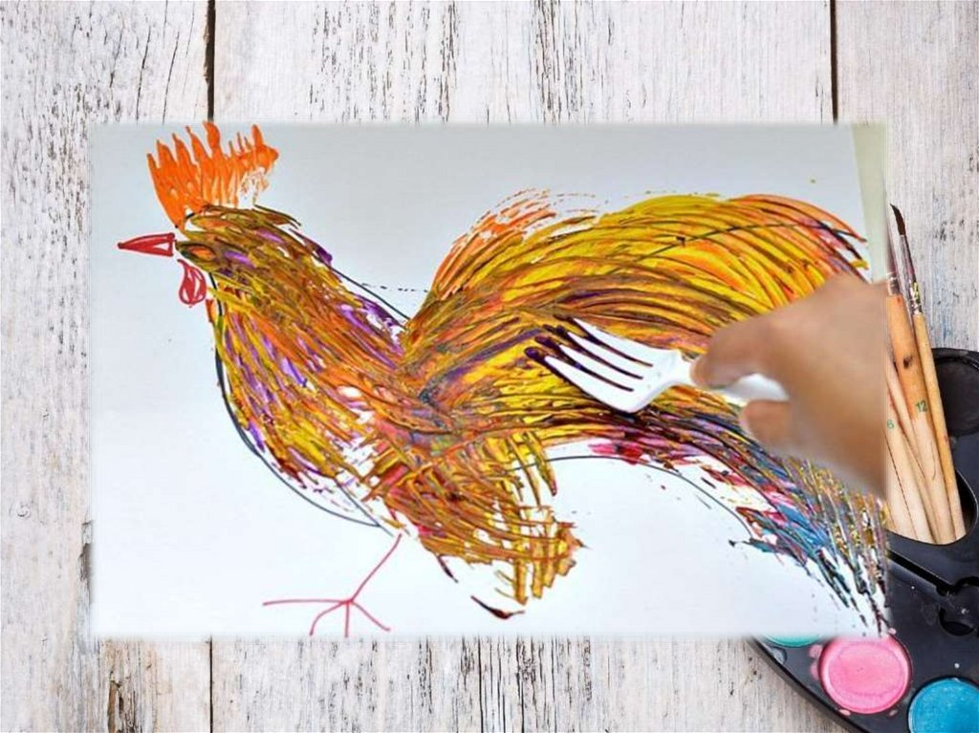

Двойное примакивание кисти.
Каждая из этих техник – это маленькая игра. Использование нетрадиционные техники рисования позволяет детям чувствовать себя раскованнее, смелее, непосредственнее, дает полную свободу для самовыражения.
Нетрадиционное рисование позволяет раскрыть творческий потенциал ребенка, постоянно повышать интерес к художественной деятельности.
Результат обычно очень эффективный и почти не зависит от умелости и способностей. Нетрадиционные способы изображения обычно просты по технологии. Какому ребенку будет неинтересно рисовать пальчиками, делать рисунок собственной ладошкой, ставить кляксы и получать забавный рисунок?
Рисование – одно из трех взаимосвязанных направлений в эстетическом воспитании детей наряду с приобщением к прекрасному в жизни, искусстве и развитием детей в сфере художественного труда.
Являясь одним из любимых и доступных видов детской деятельности, рисование ведет к общению и перестройке психических свойств и способностей ребенка, способствует его художественному развитию и помогает передать своё отношение к окружающей действительности с помощью доступных ему средств выразительности.
Рисование способствует развитию эстетического восприятия, формирует у детей чувство формы, цвета, без которых невозможно полноценное творчество.
Использование нетрадиционных техник позволяет создать устойчивую мотивацию у детей к художественно-творческой деятельности, стремление выразить свое отношение, настроение в образе. Изобразительный материал может быть одним и тем же – например, гуашевая краска. Использовать ее можно в технике набрызга, и, смешивая краску с крупой, солью, и рисовать клеевой кистью на гладкой поверхности картона, и в технике, разбрызгивая по фону с маской, ниткой, с помощью оттиска.
Большинство нетрадиционных техник относятся к спонтанному рисованию. При таком рисовании неизвестно, какое изображение получится, но оно заведомо успешно по результату и тем самым усиливает интерес дошкольников к изобразительной деятельности.
Кроме этого, нетрадиционные техники расширяют изобразительные возможности детей, что позволяет им в большей мере реализовать свой жизненный опыт, освободиться от неприятных переживаний и утвердиться в позиции «творца».
Ведь дети, как правило, рисуют не конкретный образ, а обобщенное знание о нем, обозначая индивидуальные черты лишь символическими признаками, отражая и упорядочивая свои знания о мире, осознавая себя в нем. Вот почему, по мнению ученых, рисовать ребенку также необходимо, как и разговаривать. Ведь неслучайно Л.С. Выготский называл рисование «графической речью».
Рисование – большая и серьёзная работа для ребенка. Даже каракули содержат для маленького художника вполне конкретную информацию и смысл. Определенное достоинство рисования по сравнению с другими видами деятельности в том, что этот вид творчества требует согласованного участия многих психических функций, таких как:
- память
- внимание
- логическое мышление
- образное мышление
- воображение
- речь
Рисование не просто способствует развитию каждой из этих функций, но и связывает их между собой, помогает ребенку упорядочить бурно усваиваемые знания, оформить и зафиксировать модель все более усложняющегося представления о мире.
Известный педагог И. Дистервег считал: «Тот, кто рисует, получает в течение одного часа больше, чем тот, кто девять часов только смотрит».
Необычный материал изображения вовлекает детей в творческий процесс. Чем разнообразнее художественные материалы, тем интереснее с ними работать. У детей появляется возможность использовать дополнительные средства. Возникают новые идеи, связанные с комбинациями разных материалов, ребёнок начинает экспериментировать, творить.
В каждом из нас живёт художник и поэт, а мы даже не знаем об этом, точнее забыли. Вспомните притчу о «зарытых талантах». А ведь действительно многие «закапывают» свой талант в землю, не в состоянии раскрыть себя сами. Так и ходят «нераскрытые таланты» по улицам и живут обыденной жизнью. Просто никто не обратил внимание на задатки и способности ещё в детстве. Нужно запомнить простое правило - бездарных детей нет, есть нераскрытые дети. А помочь раскрыть эти таланты должны мы, взрослые!

